Графік продажу нерухомості в різних районах міста NY, де порівнюється загальна сума продажу усіх квартир в районі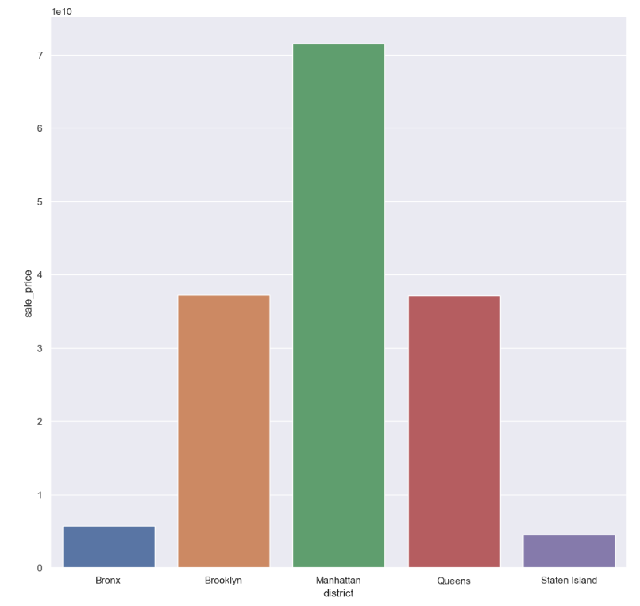

Бачимо, що в Manhattan district продано нерухомості на найбільшу суму.

Але, якщо зробити графік кількості проданих квартир у районах, то побачимо інший результат:

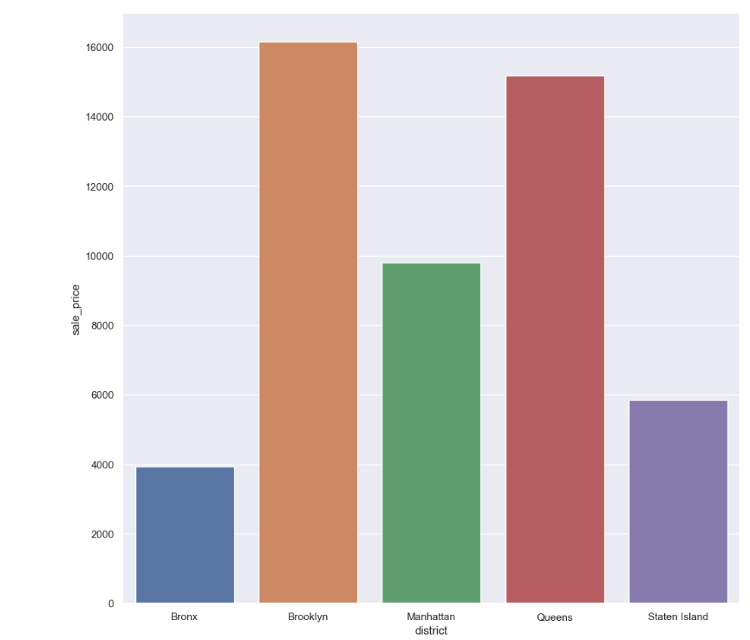

Найбільша кількість нерухомості продана в Brooklyn, а Manhattan district аж на 3 місті.

Отже, можемо зробити висновок, що саме в Manhattan district найдорожча нерухомість.

Також аналіз продажу по часу:

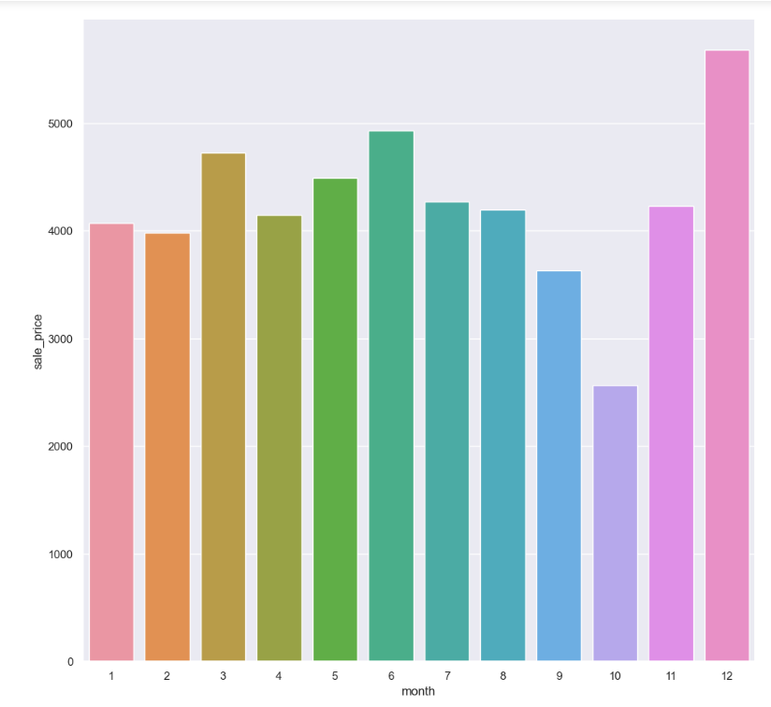

Бачимо, що в грудні найбільша кількість.

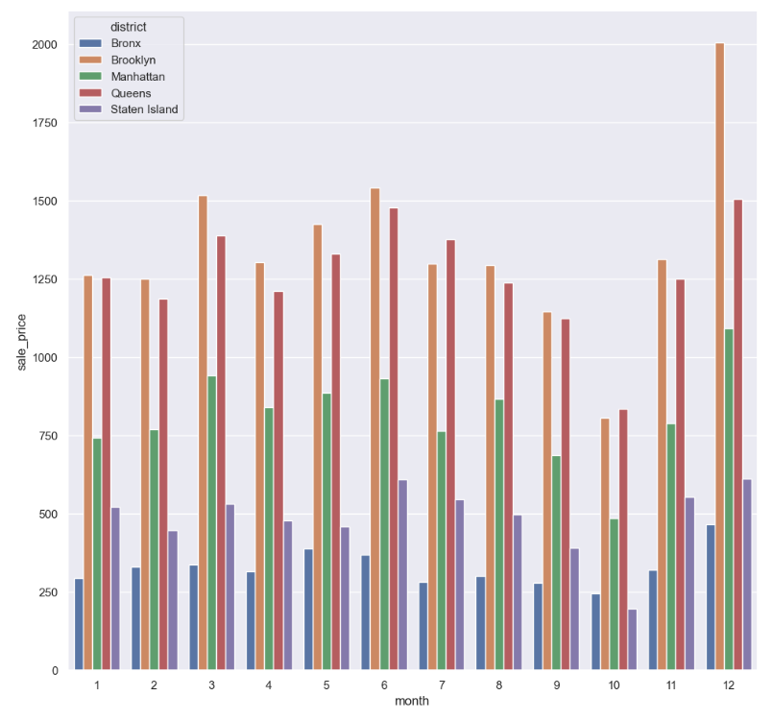

Бачимо, що саме через величезну кількість продажів в районі Brooklyn, грудень на першому місті по кількості продажів.